F
Union internationale pour la protection des obtentions végétales

Comité technique  Cinquante-cinquième session  Genève, 28 et 29 octobre 2019 | TC/55/INF/9  Original : anglais  Date : 11 octobre 2019
DIFFÉRENCES ENTRE LES NOTES POUR l’Évaluation dE LA DISTINCTION
Document établi par le Bureau de l’Union
Avertissement : le présent document ne représente pas les principes ou les orientations de l’UPOV

RÉSUMÉ

L’objet du présent document est de présenter des orientations tirées des documents TGP sur la manière dont les différences entre les notes peuvent être utilisées pour l’évaluation de la distinction pour les caractères PQ et QN.

Les abréviations suivantes sont utilisées dans le présent document :

TC : Comité technique
TC-EDC : Comité de rédaction élargi
TWA : Groupe de travail technique sur les plantes agricoles
TWC : Groupe de travail technique sur les systèmes d’automatisation et les programmes d’ordinateur
TWF : Groupe de travail technique sur les plantes fruitières
TWO : Groupe de travail technique sur les plantes ornementales et les arbres forestiers
TWV : Groupe de travail technique sur les plantes potagères
TWP : Groupe(s) de travail technique(s)

Le présent document est structuré comme suit :

RÉSUMÉ 1
INFORMATIONS GÉNÉRALES 1
ORIENTATIONS EXISTANTES CONCERNANT LES DIFFÉRENCES DANS LES NOTES POUR L’ÉVALUATION DE LA DISTINCTION 2
EXAMEN PAR LES GROUPES DE TRAVAIL TECHNIQUES 5
ANNEXE I Extraits du document TG/1 “Introduction générale à l’examen de la distinction, de l’homogénéité et de la stabilité et à l’harmonisation des descriptions des obtentions végétales”
ANNEXE II Extraits du document TGP/8 “Protocole d’essai et techniques utilisés dans l’examen de la distinction, de l’homogénéité et de la stabilité”
ANNEXE III Extraits du document TGP/9 “Examen de la distinction”
ANNEXE IV Extraits du document TGP/14 “Glossaire des termes utilisés dans les documents de l’UPOV”

INFORMATIONS GÉNÉRALES

À sa cinquante-quatrième session tenue à Genève les 29 et 30 octobre 2018, le TC a examiné le document TC/54/21 “Illustrations des caractères liés à la forme et au ratio” (voir les paragraphes 235 à 239 du document TC/54/31 “Compte rendu”).

Le TC a noté que des tableaux pouvaient être utilisés pour mieux définir les niveaux d’expression et les différences entre eux et pour décrire la gamme d’expression des caractères liés à la forme.

Le TC a pris note des débats visant à déterminer s’il convenait de définir les situations dans lesquelles des tableaux devaient ou non être utilisés pour expliquer les niveaux d’expression des caractères liés à la forme et est convenu que le TWP devrait se prononcer au cas par cas pour chaque principe directeur d’examen, conformément aux orientations figurant dans le document TGP/14 “Glossaire de termes utilisés dans les documents de l’UPOV”. Le TC a rappelé que, si les tableaux n’étaient pas utilisés, il était nécessaire que les principes directeurs d’examen expliquent les différences entre les formes par une autre méthode claire et objective.

Le TC a pris note des débats visant à déterminer s’il convenait de fournir des orientations sur la manière dont les tableaux pouvaient préciser comment les différences entre les notes pouvaient être utilisées pour l’évaluation de la distinction, conformément aux conseils donnés dans l’Introduction générale et le document TGP/9.

Le TC a noté que le logiciel GAIA était un exemple de l’utilisation qui pouvait être faite des différences entre les notes pour la détermination de la distinction. Le TC est convenu de demander au Bureau de l’UPOV d’élaborer un document pour examen par les TWP fournissant des renseignements sur les caractères QN et PQ mentionnés dans le document TG/1/3 “Introduction générale à l’examen de la distinction, de l’homogénéité et de la stabilité et de l’harmonisation des descriptions des obtentions végétales”. Le TC est convenu que ces discussions devraient être dissociées des discussions sur l’utilisation des tableaux pour illustrer les caractères liés à la forme et au ratio.

ORIENTATIONS EXISTANTES CONCERNANT LES DIFFÉRENCES DANS LES NOTES POUR L’ÉVALUATION DE LA DISTINCTION

Le document TGP/8 “Protocole d’essai et techniques utilisés dans l’examen de la distinction, de l’homogénéité et de la stabilité” décrit la méthodologie GAIA. Le principe consiste à calculer l’écart phénotypique entre chaque paire de variétés, cet écart étant la somme des écarts de chacun des caractères observés séparément. L’exemple ci-après est fourni à la section 1.3.5.2.5 :

“1.3.5.2.5 Sur la base de la ‘longueur des spathes’, observée sur une échelle de 1 à 9, le phytotechnicien a établi le tableau des pondérations suivant :
 |  | Variété ‘i’
 |  | 1 | 2 | 3 | 4 | 5 | 6 | 7 | 8 | 9
Variété’j’ | 1 | 0 | 0 | 0 | 2 | 2 | 2 | 2 | 2 | 2
 | 2 |  | 0 | 0 | 0 | 2 | 2 | 2 | 2 | 2
 | 3 |  |  | 0 | 0 | 0 | 2 | 2 | 2 | 2
 | 4 |  |  |  | 0 | 0 | 0 | 2 | 2 | 2
 | 5 |  |  |  |  | 0 | 0 | 0 | 2 | 2
 | 6 |  |  |  |  |  | 0 | 0 | 0 | 2
 | 7 |  |  |  |  |  |  | 0 | 0 | 0
 | 8 |  |  |  |  |  |  |  | 0 | 0
 | 9 |  |  |  |  |  |  |  |  | 0

1 = très courte
2 = très courte à courte
3 = courte
4 = courte à moyenne
5 = moyenne
6 = moyenne à longue
7 = longue
8 = longue à très longue
9 = très longue

“1.3.5.2.6 La pondération entre une variété ‘I’ avec des spathes très courtes (note 1) et une variété ‘j’ avec des spathes courtes (note 3) est 0. Le phytotechnicien est d’avis qu’une différence de 3 notes est la différence minimum pour reconnaître un écart non-zéro entre deux variétés. Même si la différence des notes est supérieure à 3, il maintient la pondération de l’écart à 2 tandis que, dans les caractères très fiables, une différence de 1 reçoit une pondération de 6.”

Le document TG/1/3 “Introduction générale à l’examen de la distinction, de l’homogénéité et de la stabilité et à l’harmonisation des descriptions des obtentions végétales” fournit l’explication suivante concernant la méthode générale pour l’évaluation de la distinction pour les caractères quantitatifs :

“5.4.3 Pour les caractères quantitatifs, une différence de deux notes représente souvent une différence nette mais n’est cependant pas un critère absolu d’évaluation de la distinction. En fonction de facteurs tels que le lieu d’examen, l’année, la variation du milieu ou la gamme d’expressions dans la collection de variétés, une différence nette peut représenter plus ou moins de deux notes. Des indications sont fournies dans le document TGP/9 ‘Examen de la distinction’.”

Les exemples ci-après tirés du document TGP/14 “Glossaire des termes utilisés dans les documents de l’UPOV” sont utilisés pour illustrer comment la méthode pour les caractères QN s’applique ou non aux caractères PQ :
Exemple 1 : Les règles pour les caractères QN s’appliquent aux formes affichées suivant les flèches en pointillés

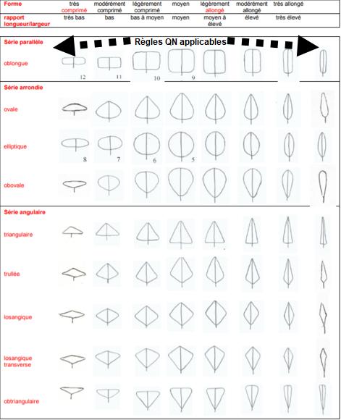

Exemple 2 : Les règles pour les caractères QN s’appliquent aux formes affichées suivant les flèches en pointillés
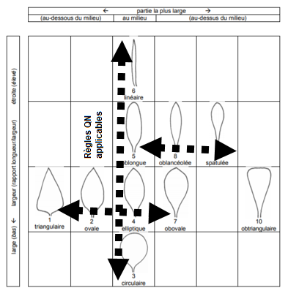
Exemple 3 : Les règles pour les caractères QN s’appliquent aux formes affichées suivant les flèches en pointillés et ne s’appliquent pas aux formes suivant la ligne continue

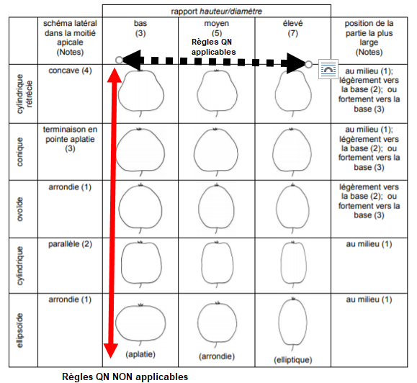

L’annexe du présent document contient des extraits pertinents des documents TG/1/3 “Introduction générale à l’examen de la distinction, de l’homogénéité et de la stabilité et à l’harmonisation des descriptions des obtentions végétales”, TGP/9 “Examen de la distinction” et TGP/8 “Protocole d’essai et techniques utilisés dans l’examen de la distinction, de l’homogénéité et de la stabilité.”

EXAMEN PAR LES GROUPES DE TRAVAIL TECHNIQUES

À leurs sessions de 2019, le TWO, le TWV, le TWF et le TWA ont examiné le document TWP/3/13 “Differences in notes for the assessment of distinctness” (voir les paragraphes 80 à 82 du document TWO/51/12 “Report”, les paragraphes 127 à 129 du document TWF/50/13 “Report”, les paragraphes 79 à 82 du document TWV/53/14 “Report” et les paragraphes 83 à 86 du document TWA/48/9 “Report”).

Les groupes de travail techniques ont pris note des orientations existantes figurant dans l’Introduction générale et dans les documents TGP/8, TGP/9 et TGP/14 concernant les différences dans les notes pour l’évaluation de la distinction.

Le TWO et le TWV ont pris note des précisions apportées par le document TWP/3/13 sur la manière dont la méthode pour les caractères QN pouvait s’appliquer à certains niveaux d’expression pour certains caractères PQ.

Le TWF a approuvé les précisions apportées aux paragraphes 10 à 13 du document TWP/3/13, reproduites aux paragraphes 9 à 12 du présent document.

Le TWA a noté que la méthode GAIA offrait une solution de présélection et qu’elle n’était pas utilisée pour comparer des données dans l’essai en culture et est convenu que les explications relatives à certains caractères liés à la forme et à la couleur pouvaient être fournies sous forme de tableau indiquant quels niveaux d’expression pouvaient être considérés comme étant distincts les uns des autres.

[Les annexes suivent]

EXTRAIT DU DOCUMENT TG/1/3 “INTRODUCTION GÉNÉRALE À L’EXAMEN DE LA DISTINCTION, DE L’HOMOGÉNÉITÉ ET DE LA STABILITÉ ET À L’HARMONISATION DES DESCRIPTIONS DES OBTENTIONS VÉGÉTALES”

CHAPITRE 4 – CARACTÈRES UTILISÉS POUR L’EXAMEN DHS

4.4 Types d’expression des caractères

4.4.1 Caractères qualitatifs

Les “caractères qualitatifs” sont ceux dont les niveaux d’expression sont discontinus (par exemple, sexe de la plante : dioïque femelle (1), dioïque mâle (2), monoïque unisexuée (3), monoïque hermaphrodite (4)). Ces niveaux d’expression sont explicites et suffisamment significatifs en soi. Tous les niveaux d’expression sont nécessaires pour décrire le caractère dans toute sa diversité et chaque forme d’expression peut être décrite par un seul niveau. L’ordre des niveaux d’expression est sans importance. Normalement, ces caractères ne sont pas influencés par le milieu.

4.4.2 Caractères quantitatifs

Les “caractères quantitatifs” sont ceux dont l’expression couvre toute l’amplitude de la variation, d’une extrémité à l’autre. L’expression peut être notée sur une échelle d’une dimension linéaire, continue ou discrète. La gamme d’expression est divisée en un certain nombre de niveaux aux fins de la description (par exemple longueur de la tige : très courte (1), courte (3), moyenne (5), longue (7), très longue (9)). Cette division est opérée de telle sorte que, dans la mesure du possible, les niveaux d’expression soient également répartis le long de l’échelle. Les principes directeurs d’examen ne précisent pas la différence requise pour établir la distinction. Les niveaux d’expression doivent toutefois être significatifs pour l’examen DHS.

4.4.3 Caractères pseudo-qualitatifs

Les “caractères pseudo-qualitatifs” sont des caractères dont la gamme d’expression est au moins en partie continue, mais est pluridimensionnelle (par exemple, la forme : ovale (1), elliptique (2), circulaire (3), obovale (4)), et ne peut être correctement décrite en définissant simplement les deux extrêmes d’une gamme linéaire. De même que dans le cas des caractères qualitatifs (discontinus) – d’où le terme “pseudo-qualitatifs” – chaque niveau d’expression doit être identifié pour décrire correctement le caractère dans toute sa diversité.

CHAPITRE 5 – EXAMEN DE LA DISTINCTION

5.3 Nette distinction de la nouvelle variété

5.3.3 Les critères de distinction fondés sur les caractères

5.3.3.2 Différences nettes
[…]
5.3.3.2.2 Caractères quantitatifs

Les caractères quantitatifs sont pris en considération aux fins de la distinction en fonction de la méthode d’observation et des particularités de la reproduction ou de la multiplication de la variété considérée. Les différentes solutions envisageables sont examinées plus loin dans le présent chapitre.

5.3.3.2.3 Caractères pseudo-qualitatifs

Il est possible qu’un niveau d’expression différent dans les principes directeurs d’examen ne soit pas suffisant pour établir la distinction (voir aussi la section 5.5.2.3). Toutefois, dans certaines circonstances, des variétés décrites par le même niveau d’expression peuvent nettement se distinguer.
[…]
5.4 Interprétation des observations en vue d’évaluer la distinction sans appliquer de méthodes statistiques
[…]

5.4.3 Pour les caractères quantitatifs, une différence de deux notes représente souvent une différence nette mais n’est cependant pas un critère absolu d’évaluation de la distinction. En fonction de facteurs tels que le lieu d’examen, l’année, la variation du milieu ou la gamme d’expressions dans la collection de variétés, une différence nette peut représenter plus ou moins de deux notes. Des indications sont fournies dans le document TGP/9 “Examen de la distinction”.

[L’annexe II suit]
EXTRAIT DU DOCUMENT TGP/8/3 “PROTOCOLE D’ESSAI ET TECHNIQUES UTILISÉS DANS L’EXAMEN DE LA DISTINCTION, DE L’HOMOGÉNÉITÉ ET DE LA STABILITÉ”

DEUXIÈME PARTIE : QUELQUES TECHNIQUES UTILISÉES DANS L’EXAMEN DHS

1. LA MÉTHODOLOGIE GAIA

La méthode GAIA a été mise au point pour optimiser les essais en évitant de cultiver certaines des variétés de la collection. Le principe consiste à calculer l’écart phénotypique entre chaque paire de variétés, cet écart étant la somme des écarts de chacun des caractères observés séparément. L’origine de la méthode repose sur la possibilité qui est donnée au phytotechnicien d’exprimer sa confiance pour les différences observées en attribuant des pondérations à la différence pour chaque caractère observé.
[…]

1.3 Information détaillée sur la méthode GAIA

1.3.1 Pondérer les caractères
[…]
1.3.1.2 La pondération est définie comme étant la contribution d’un caractère donné à l’écart total entre une paire de variétés. Pour chaque espèce, ce système doit être calibré pour déterminer la pondération à donner à chaque différence et évaluer la fiabilité de chaque caractère dans des conditions données et pour la variabilité génétique concernée. C’est pour cette raison que le phytotechnicien joue ici un rôle essentiel.

1.3.1.3 La pondération dépend de l’ampleur de la différence ainsi que du caractère isolé. Les pondérations sont définies par le phytotechnicien sur la base de ses compétences concernant la plante et sur celle de la procédure d’apprentissage “essayer et vérifier” (voir le diagramme 3 à la fin de cette annexe). Le phytotechnicien peut attribuer zéro à de petites différences, raison pour laquelle, même si deux variétés ont des valeurs observées différentes pour de nombreux caractères, l’écart global peut être zéro. Pour une différence donnée, la même pondération est attribuée à n’importe quelle paire de variétés pour un caractère donné.

1.3.1.4 La pondération devrait être simple et cohérente. C’est ainsi par exemple que le phytotechnicien peut fonder les pondérations d’un caractère uniquement avec des valeurs à nombre entier, c’est-à-dire 0, 1, 2, 3 (ou plus).

Dans ce cas-là,

- une pondération 0 est donnée aux différences observées qui, pour ce caractère, sont considérées par le phytotechnicien comme étant peut-être causées par les effets sur l’environnement ou le manque de précision en mesure;

- une pondération de 1 est la pondération minimale qui peut contribuer en tant qu’écart non-zéro;

- une pondération 3 est considérée comme trois fois plus élevée en matière de confiance ou d’écart qu’une pondération 1.

1.3.1.5 Le seuil de distinction plus sera défini comme une valeur pour laquelle la somme des différences avec une pondération non-zéro est suffisamment grande que pour garantir une distinction fiable manifeste.
[…]
1.3.1.7 L’exemple simple ci-après sur Zea mays montre le calcul de l’écart entre deux variétés :

Exemple : prenant le caractère “Tableau des pondérations – Forme de l’épi”, observé sur une échelle de 1 à 3, le phytotechnicien a attribué une pondération aux différences qu’il juge significatives :

Forme de l’épi :
1 = conique
2 = cylindroconique
3 = cylindrique

Comparaison entre la différence dans les notes et la pondération
 | Notes | Pondération
conique (1) ou conique (1) | 0 | 0
conique (1) ou cylindroconique (2) | 1 | 2
conique (1) ou cylindrique (3) | 2 | 6
cylindroconique (2) ou cylindroconique (2) | 0 | 0
cylindroconique (2) ou cylindrique (3) | 1 | 2
cylindrique (3) ou cylindrique (3) | 0 | 0

Lorsque le phytotechnicien compare une variété “i” avec un épi conique (note 1) à une variété “j” avec un épi cylindrique (note 3), il attribue une pondération de 6, etc. Les pondérations sont résumées sous la forme d’un tableau de pondérations :

Tableau des pondérations
‘i’
 | Variété ‘i’
Variété ‘j’ |  | 1 | 2 | 3
 | 1 | 0 | 2 | 6
 | 2 |  | 0 | 2
 | 3 |  |  | 0

Lorsque le phytotechnicien compare une variété “i” avec un épi conique (note 1) à une variété “j” avec un épi cylindrique (note 3), il attribue une pondération de 6.
[…]
1.3.5.2.5 Sur la base de la “longueur des spathes”, observée sur une échelle de 1 à 9, le phytotechnicien a établi le tableau des pondérations suivant :

 |  | Variété ‘i’
 |  | 1 | 2 | 3 | 4 | 5 | 6 | 7 | 8 | 9
Variété ‘j’ | 1 | 0 | 0 | 0 | 2 | 2 | 2 | 2 | 2 | 2
 | 2 |  | 0 | 0 | 0 | 2 | 2 | 2 | 2 | 2
 | 3 |  |  | 0 | 0 | 0 | 2 | 2 | 2 | 2
 | 4 |  |  |  | 0 | 0 | 0 | 2 | 2 | 2
 | 5 |  |  |  |  | 0 | 0 | 0 | 2 | 2
 | 6 |  |  |  |  |  | 0 | 0 | 0 | 2
 | 7 |  |  |  |  |  |  | 0 | 0 | 0
 | 8 |  |  |  |  |  |  |  | 0 | 0
 | 9 |  |  |  |  |  |  |  |  | 0

1 = très courte
2 = très courte à courte
3 = courte
4 = courte à moyenne
5 = moyenne
6 = moyenne à longue
7 = longue
8 = longue à très longue
9 = très longue

1.3.5.2.6 La pondération entre une variété “i” avec des spathes très courtes (note 1) et une variété “j” avec des spathes courtes (note 3) est 0. Le phytotechnicien est d’avis qu’une différence de 3 notes est la différence minimum pour reconnaître un écart non-zéro entre deux variétés. Même si la différence des notes est supérieure à 3, il maintient la pondération de l’écart à 2 tandis que, dans les caractères très fiables, une différence de 1 reçoit une pondération de 6.
[L’annexe III suit]

EXTRAIT DU DOCUMENT TGP/9/2 “EXAMEN DE LA DISTINCTION”

SECTION 5 : ÉVALUATION DE LA DISTINCTION SUR LA BASE DE L’ESSAI EN CULTURE

5.2 Méthodes d’évaluation de la distinction

5.2.3 Évaluation au moyen de notes/notations globales pour la variété (ci-après dénommées “notes”)

5.2.3.2 Évaluation au moyen de notes
[…]
5.2.3.2.2 Caractères pseudo-qualitatifs (PQ)

5.2.3.2.2.1 La différence de notes pouvant établir la distinction d’un caractère pseudo-qualitatif est influencée par des facteurs tels que le site, l’année et la variation du milieu dans le cadre de l’essai. De même, tout comme avec les caractères quantitatifs, l’éventail de gammes (nombre de notes) varie. Toutefois, en ce qui concerne les caractères pseudo-qualitatifs, il convient de tenir compte du facteur supplémentaire important selon lequel, si une partie de la gamme d’expression est continue, la répartition le long de l’échelle n’est pas régulière et la gamme est pluridimensionnelle (par exemple, la forme : ovale (1), elliptique (2), circulaire (3), obovale (4) : il y a variation dans le rapport longueur/largeur et dans la localisation de l’extrême). Cela signifie qu’il est difficile de définir une règle générale sur la différence de notes en vue d’établir la distinction pour un caractère.
[…]
5.2.3.2.2.3 Les exemples suivants montrent pourquoi la détermination de l’écart des notes requis pour établir la distinction entre les variétés nécessite une attention particulière :

Exemple n° 1 :

Type de marbrures : diffuses seulement (note 1); diffuses et en taches (2); diffuses, en taches et en bandes linéaires (3); diffuses et en bandes linéaires (4).

Exemple n° 2 :

Forme : elliptique large (note 1), elliptique moyenne (2), elliptique étroite (3), ovale (4)

Exemple n° 3 :

Couleur : vert (note 1), vert-jaune (2), jaune-vert (3), jaune (4), orange (5), rouge (6)

En ce qui concerne les exemples nos 1 et 2, il n’est pas judicieux de dire que la “différence” intervariétale pour les notes 1 et 2 est inférieure à la différence intervariétale pour les notes 1 et 4, même si leur “différence” correspond à une et trois notes, respectivement. Dans certains cas, la différence entre la note 2 et la note 3 peut être supérieure à la différence entre la note 1 et la note 4. Toutefois, l’exemple n° 3 montre que, pour certaines parties de la gamme d’expression des caractères pseudo-qualitatifs, il est possible d’opter pour une méthode analogue à celle qui est utilisée pour les caractères quantitatifs, c’est-à-dire pour les variétés avec les niveaux d’expression 2 et 3 (différence d’une note) qui présentent une différence inférieure aux variétés avec les niveaux d’expression 1 et 4 (différence de trois notes).

[L’annexe IV suit]
EXTRAIT DU DOCUMENT TGP/14 “GLOSSAIRE DE TERMES UTILISÉS DANS LES DOCUMENTS DE L’UPOV”

SOUS-SECTION 2. FORMES ET STRUCTURES

- FORME
[…]
2. Élaboration des caractères liés à la forme
[…]
2.2 Caractères liés à la forme entièrement plane
[…]

Exemple 1 : variation dans le rapport longueur/largeur seulement.

Variante 1
Plante [partie] : rapport longueur/largeur (bas à élevé) (QN)

Variante 2
Plante [partie] : forme (obovale large (1); demi-obovale (2); obovale étroite (3)) (QN)

avec l’illustration suivante :

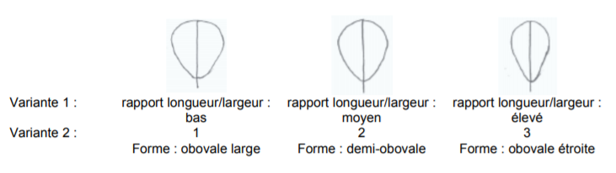

[…]

Exemple 2 : variation dans la position de la partie la plus large seulement.

Variante 1
Plante [partie] : position de la partie la plus large (vers la base à vers l’apex) (QN)

Variante 2
Plante [partie] : forme (ovale (1); elliptique (2); obovale (3)) (QN)

avec l’illustration suivante :

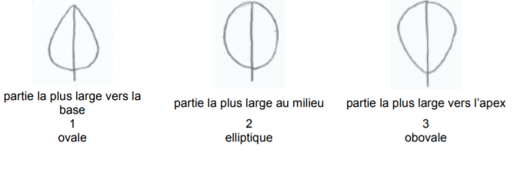
[…]

Exemple 3 : variation dans le rapport longueur/largeur, la forme de la base et le schéma latéral

Variante 1
Plante [partie] : rapport longueur/largeur (bas à élevé) (QN)
Plante [partie] : forme de la base (aiguë, obtuse, arrondie) (PQ)
Plante [partie] : schéma latéral (nettement arrondie à nettement triangulaire) (QN)

Variante 2
Plante [partie] : forme (ovale large (1); ovale moyenne (2); demi-trullée (3); oval étroite (4); trullée étroite (5)) (PQ)

avec l’illustration suivante :

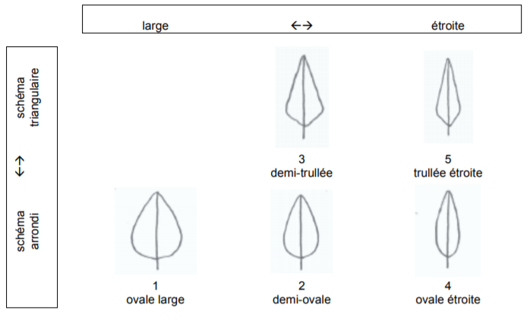

[Fin de l’annexe IV et du document]

